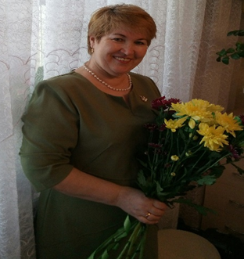

Халиуллина Халида Ахатовна, 1963 года рождения. Окончила Казанский государственный университет имени Ульянова – Ленина в 1987 году, по специальности учитель татарского языка и литературы. Общий стаж педагогической работы 36 лет. В МБОУ «Заинская средняя общеобразовательная школа №3» - 34 года. 15 лет работала руководителем ММО учителей татарского языка и литературы. Халида Ахатовна обобщает свой опыт работы на различных уровнях: участвует в семинарах, конференциях, имеет большой опыт по работе с одаренными детьми. Её ученики являются призерами и победителями Республиканской олимпиады школьников по татарскому языку на муниципальном уровне. Учащиеся Халиды Ахатовны активно участвуют в конференциях и являются призерами и победителями на муниципальном, республиканском и всероссийском уровне. Халида Ахатовна является победителем Всероссийского конкурса ПНПО Лучших учителей Российской Федерации», 2009 год. В 2011 году стала победителем гранта министерства образования и науки Республики Татарстан «Наш лучший учитель», является ветераном труда.

Халиуллина Халидә Әхәт кызы 1963 нче елда туган. 1987 нче елда Ульянов- Ленин исемендәге Казан дәүләт университетының татар теле һәм әдәбияты бүлеген тәмамлый. Гомуми педагогик стажы- 36 ел.Зәй шәһәренең 3 нче урта гомуми белем мәктәбендә 1989 нчы елдан эшли, 34 ел. Халидә Әхәт кызы 15 ел татар теле һәм әдәбияты укытучыларының методик берләшмә җитәкчесе булды. Үзенең эш тәҗрибәсе белән семинарларда һәм конференцияләрдә чыгыш ясый, сәләтле балалар белән уңышлы эшли. Аның укучылары татар теленнән Республикакүләм олимпиадаларның муниципаль этабында, конференцияләрдә актив катнашалар һәм җиңүгә ирешәләр. Халидә Әхәт кызы «Россия Федерациясенең «Иң яхшы укытучылары» Бөтенроссия конкурсында җиңүче булып тора, 2009 ел. 2011 елда Татарстан Республикасы Мәгариф һәм фән министрлыгының «Безнең иң яхшы укытучы» гранты җиңүчесе, хезмәт ветераны.

